Урок 1.
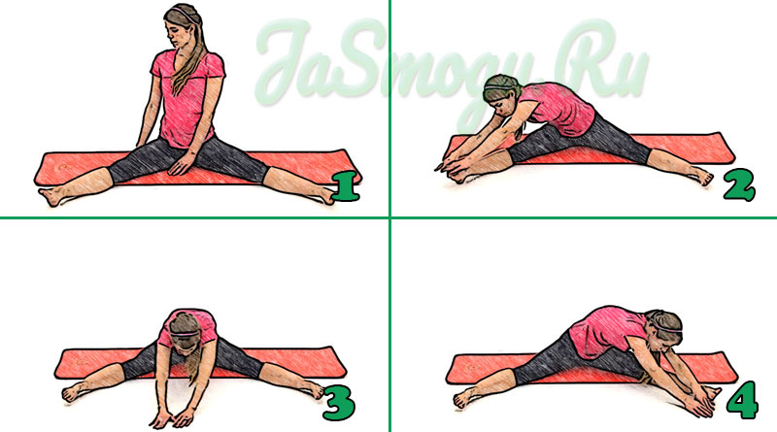
1. Упражнения на растяжку. В каждом положении задержаться по 10 счетов. (колени не сгибать).

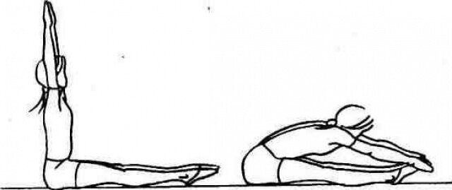
2. Складка. 5 наклонов вперед, 10 счетов задержаться. (колени не сгибать).

3. Кобра.
Поднимаясь, задержаться 4 счета. Повторить 3 раза.

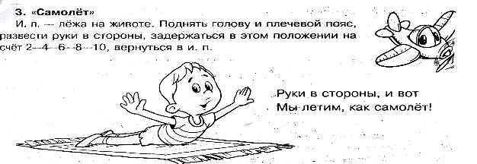
4. Самолет. Держаться до 10 секунд. Повторить 3 раза.

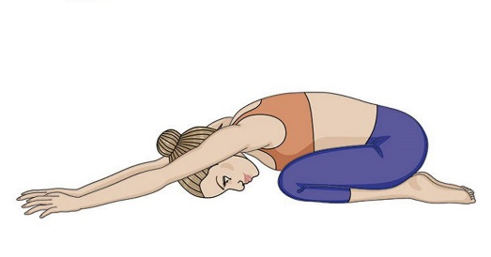
5. Поза ребенка. 10 счетов.

